摘要
分水油纸伞是四川省泸州市江阳区分水岭镇特产，也是国家地理标志产品。
为了解分水岭镇居民对油纸伞的了解程度，得知其对油纸伞的态度和看法，从而发掘分水油纸伞业存在的问题，探究未来发展的方向，桐香竹韵——兰州大学赴四川省泸州市分水油纸伞调研暑期实践团制作了分水岭镇居民对油纸伞了解情况调查问卷用于了解分水岭镇本地人对油纸伞的认知和态度，通过在街上随机派发问卷，得到了150份问卷结果。并在泸州市区派发市场调研问卷，了解普通市民对油纸伞的认知和购买倾向。然后对所得数据用R（version==4.1.2）进行分析，得出了如下结论。（1）外地人与分水岭镇本地人对分水油纸伞的了解程度有着明显的差异，尤其是对油纸伞制作工艺的了解程度，相较于本地人来说，外地人了解程度较低。（2）通过对调查对象职业的划分来看（学生、个体商户、农民为主要群体），发现学生对参与油纸伞传承的热情较高，个体私营者最低，农民的态度较为离散。
（3）在对于油纸伞的传承热情上，年龄和热情呈显著负相关；学历和热情呈显著正相关。
该问卷通过科学地设题、抽样派发，得到了相对客观的调查结果，为实践团调研的下一步行动和最终报告提供实践数据支持，总体上获得成功。

简介
分水油纸伞至今据信已有300余年历史。在悠长的时光里，分水油纸伞一度凭借其优良的质量、独特的工艺、亲民的价格盛极一时，甚至远销海外；也曾因钢架伞的出现而黯淡退场，甚至一度濒临绝迹。但在中华民族走向伟大复兴，建立文化自信的今天，分水油纸伞因其具实用性和艺术性一体的性质，重新走回了人们的视野。然而，如今对于人们对分水油纸伞的认知和态度如何，购买倾向如何的研究较少。为此，为探明油纸伞发展前景，保护非物质文化遗产，展开对群众油纸伞认知和态度的调研十分必要。根据经验，我们推测人们对于油纸伞的认知较浅，购买意愿低，但态度偏向积极。

方法
我们在前期科学地设计两份问卷，分别为分水岭镇居民对油纸伞态度问卷和分水油纸伞市场调研问卷。第一份问卷包含四个模块，分别评价受访者信息、对油纸伞了解程度、对油纸伞的评价和对油纸伞传承的意愿。第二份问卷包含三个模块，分别评价受访者信息，对油纸伞了解程度、对油纸伞的需求。第一份问卷在分水岭镇内随机发放，对老人或文化水平较低的受访者采用提问-记录方法完成问卷，年轻人或识字者则填写电子问卷或纸质问卷。第二份问卷在泸州市区内随机发放。

结果
第一份问卷共收到150份，信度0.6132422
为方便绘图，我们对每道题进行了编号
B | X1.您是否是分水岭镇人
C | X2.您在分水岭镇生活多久了.
D | X3.您的性别是.
E | X4.您的年龄是.
F | X5.您的学历是.
G | X6.您的职业是.
H | X7.您是否知道分水岭镇是油纸伞的重要产地.
I | X8.您觉得油纸伞制作在当地有多大的影响.
J | X9.您是否知道分水油纸伞是国家级非物质文化遗产.
K | X10.您是否见过分水油纸伞.
L | X11.您是否见过分水油纸伞的制作过程.
M | X12.您对分水油纸伞的制作过程是否熟悉.
W | X14.您购买过油纸伞吗.
X | X15.您是否在生活中见过有人使用油纸伞.
Y | X16.在生活中您使用过油纸伞.或者您愿意使用油纸伞吗.
AI | X19.您认为分水油纸伞的实用性如何.
AO | X21.您是否知道分水岭镇油纸伞发展的历史.
AP | X22.您有没有专门查询过油纸伞的相关资料
AR | X24.您认为油纸伞和钢架伞哪一个更好.
AS | X25.您认为油纸伞的传统制作工艺会消失吗.
AT | X26.您认为油纸伞的传统制作工艺有必要传承下去吗.
AU | X27.如果您有一次机会学习制作油纸伞.您会去吗.
AV | X28.您愿意参与油纸伞的传承吗.
BH | X30.您认为分水油纸伞的宣传力度如何.

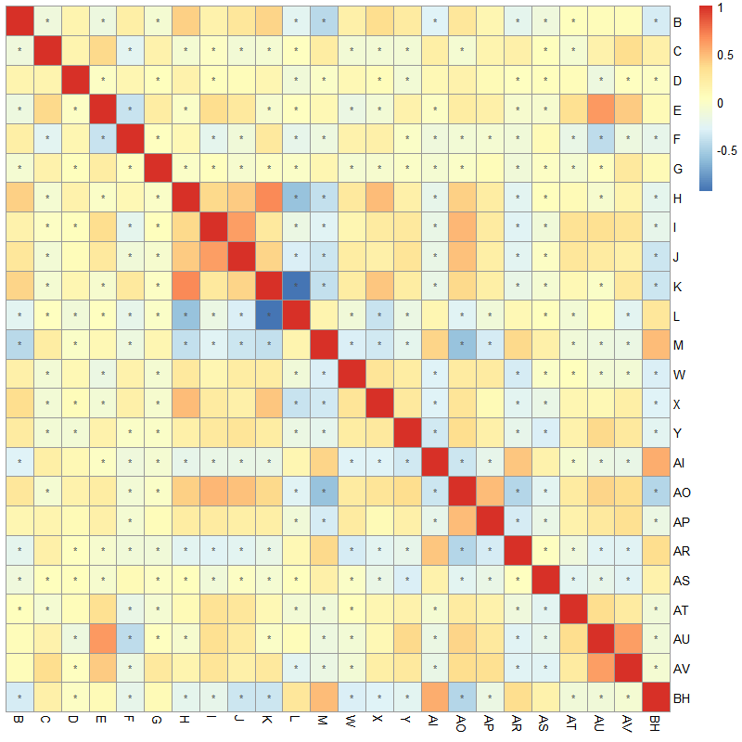

我们首先绘制了部分题目回答之间的相关性热图。显著结果用（*号）表示
然后我们对受访者信息-题目进行分组，显示出不同层次的受访者在单选题上选“是”的比重。

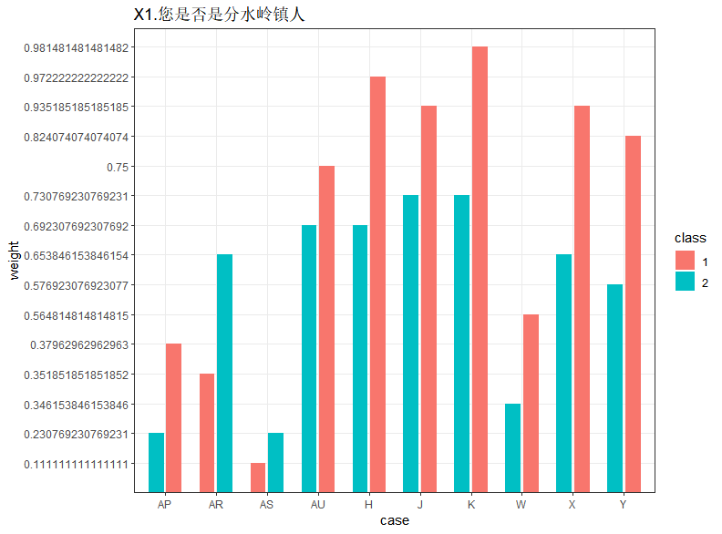

红色为本地人，绿色为外地人
外地人只有在两道题上选是的比重超过了本地人，一个是认为油纸伞是否会失传，二是认为钢架伞比油纸伞更好。
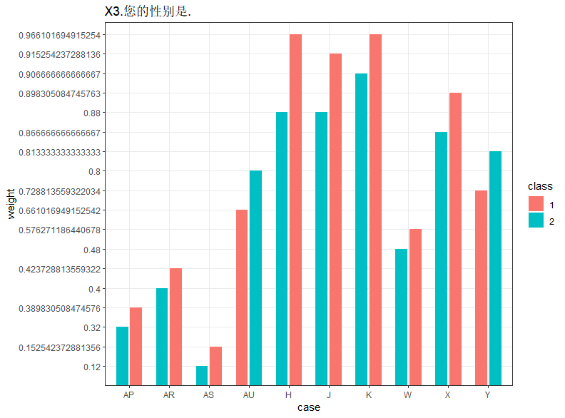
红色为男性，绿色为女性
女性只在两道题的比重上超过了男性，一为是否愿意去学习制作油纸伞，二为是否愿意在生活中使用油纸伞

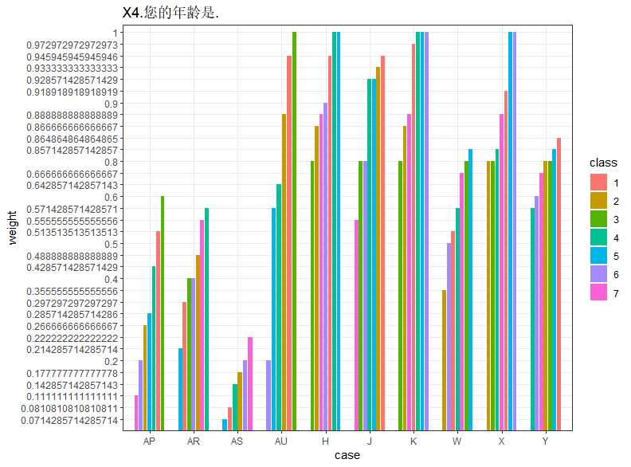
1-20岁以下，2-21-30岁，3-31-40岁，4-41-50岁，5-51-66岁，6-65-75，7-76岁以上

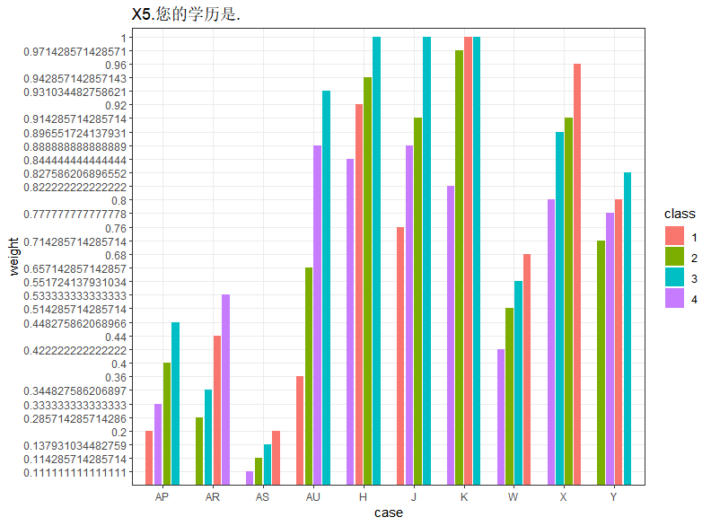
- 小学及以下，2-初中毕业，3-高中毕业，4-本科及以上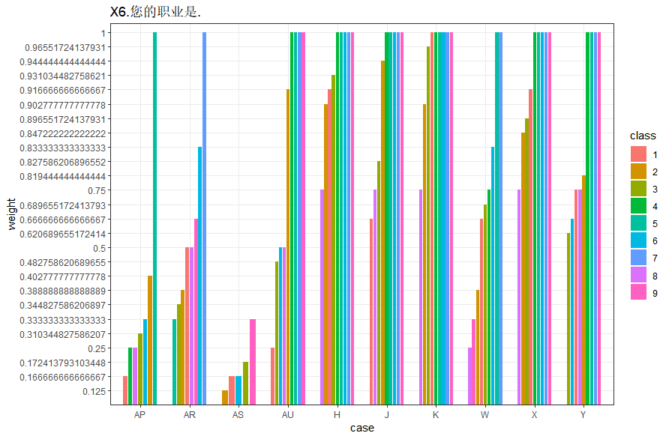
1-农民，2-学生，3-个体私营，4-公司职员，5-事业单位/政府机关人员，6-专业人士（老师，医生，律师），7-自由职业者，8-退休人员，9-其他

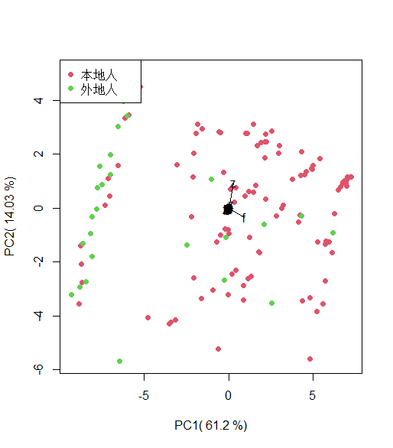
对问卷一的第二个部分做主成分分析。发现外地人（迁入）与本地人对油纸伞了解程度有明显区别，外地人了解程度较低，其中“对油纸伞制作工艺的了解程度”（f向量，一道题）为主要的区分因素
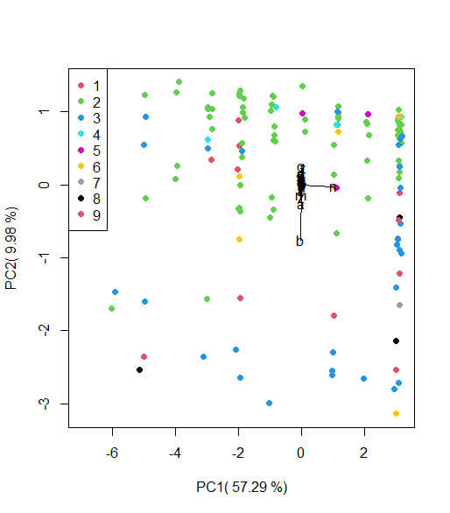

1-农民，2-学生，3-个体私营，4-公司职员，5-事业单位/政府机关人员，6-专业人士（老师，医生，律师），7-自由职业者，8-退休人员，9-其他

对问卷一的第四个部分做主成分分析，不同颜色为不同职业，顺序如上。第一个主成分轴与“您认为油纸伞的宣传力度如何”（n向量）最相关，第二个主成分轴与“您是否愿意参与油纸伞的传承”（b向量）最相关。发现学生对参与油纸伞传承热情较高，个体私营最低，农民的态度较为离散。

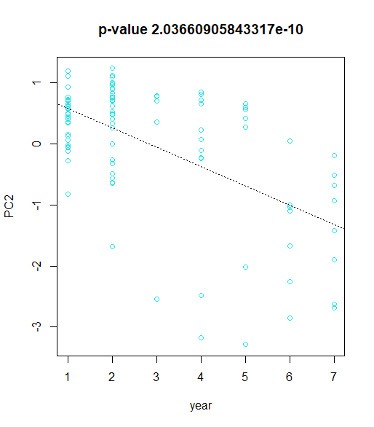
取上个分析的第二个主成分，与当地居民的年龄（要求居住年限小于90且大于1），做相关性分析。发现年龄与“对参与油纸伞传承热情”呈极显著负相关。
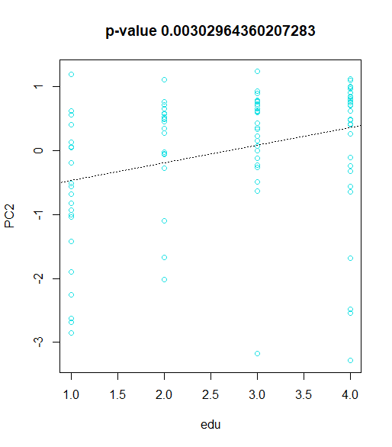
取上个分析的第二个主成分，与当地居民的学历（要求居住年限小于90且大于1），做相关性分析。发现学历与“对参与油纸伞传承热情”呈显著正相关。

